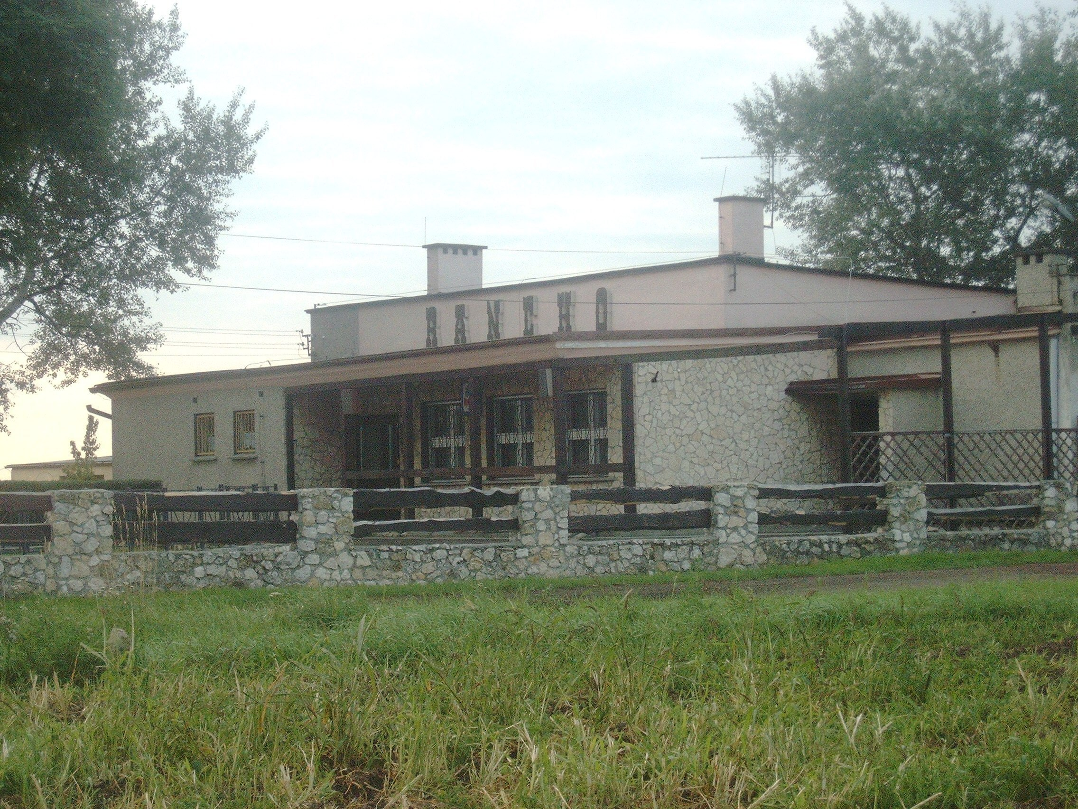

W Ó J T G M I N Y R U D N I K

- Ogłasza I przetarg ustny na sprzedaż nieruchomości zabudowanej położonej we wsi Szonowice, oznaczonej numerem geodezyjnym 116 o pow. 0,2612 ha nieruchomość zapisana w księdze wieczystej KW 29527 obręb Szonowice prowadzonej w Wydziale V Ksiąg Wieczystych Sądu Rejonowego w Raciborzu.
Działka w planie zagospodarowania przestrzennego ma następujący zapis:
- G 4 U – tereny zabudowy usługowej.

działka nr cena wywoławcza wadium postąpienie
- 116 140.000,00 zł (brutto) 25.000,00 zł 1.500,00 zł

Przetarg odbędzie się 29 września 2006 r . w siedzibie Urzędu Gminy Rudnik, ul. Kozielska 1,
47-411 Rudnik o godzinie 9⁰⁰ sala narad urzędu.
Uczestnicy przetargu winni wpłacić wadium w kasie Urzędu Gminy lub na konto w Banku Spółdzielczym Racibórz nr konta 77-847500062001000012830004 do dnia 26.09.2006r z dopiskiem „wadium działka 116”.
Wadium nie podlega zwrotowi gdy:
- żaden z uczestników przetargu nie zgłosi postąpienia ponad cenę wywoławczą
- osoba, która wygrała przetarg uchyli się od zawarcia umowy.
Wadium wpłacone przez uczestnika, który wygrał przetarg zalicza się na poczet nabycia, natomiast wadia uczestników, którzy nie wygrali przetargu zostaną wypłacone lub przelane na podane konta po wcześniejszym uzgodnieniu terminu.
Wszelkie opłaty związane z nabyciem prawa własności przedmiotowej nieruchomości ponosi nabywca.
Informacje szczegółowe dotyczące przedmiotowych działek udzielane są w Urzędzie Gminy Rudnik ul. Kozielska 1 oraz pod nr tel. 4106418 w. 109.

Wywieszono na tablicy ogłoszeń w dniach 25.08.2006r. do 27.09.2006r
- Urząd Gminy Rudnik
- Sołectwa wszystkie – 14 szt.
- Strona www. Gminy Rudnik
- Nowiny Raciborskie

